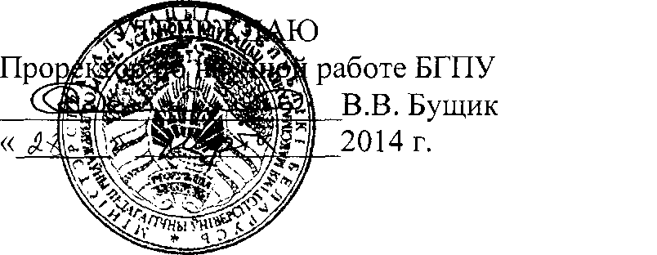

АКТ

о внедрении результатов НИР

Настоящий акт составлен об использовании в учебном процессе разработки "Глубокоэвтектическая смесь на основе тетраэтиламмония и бензойной кислоты как реагент для извлечения и концентрирования солей меди (I)", выполненной по теме НИР «Глубокоэвтектические системы на основе четвертичных аммониевых солей и их использование в качестве растворителей соединений металлов», договор с БРФФИ № Х12М-096 от 15.04.2012 г., № гос. регистрации 20122250.

Разработка использована в учебном процессе кафедры химии БГПУ им. М. Танка в 2014-2015 гг.

Разработка используется в процессе выполнения лабораторных, курсовых и дипломных работ и позволяет проводить выделение, концентрирование и количественное определение оксида меди (I) без использования высокотоксичных реагентов.

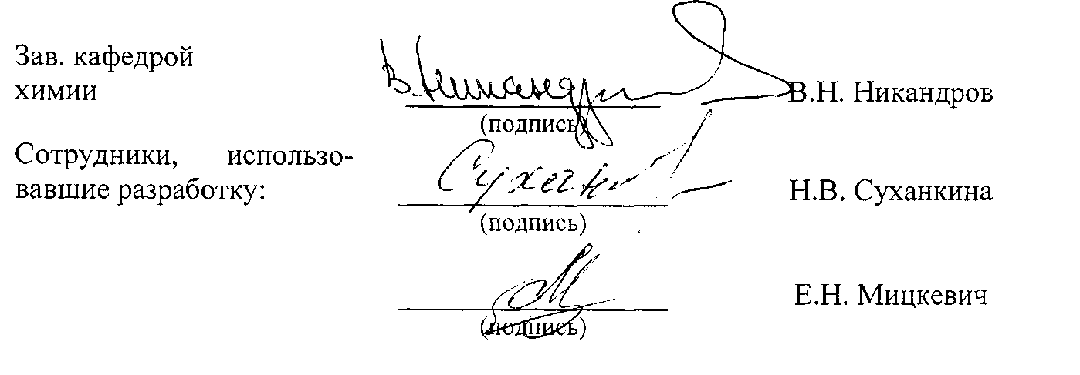

Описание объекта внедрения прилагается и является неотъемлемой частью Акта.

ОПИСАНИЕ ОБЪЕКТА ВНЕДРЕНИЯ

Глубокоэвтектическая смесь на основе тетраэтиламмония и бензойной кислоты как реагент для извлечения и концентрирования солей меди (I)

Глубокоэвтектическая система тетраэтиламмоний хлорид: бензойная кислота 1:1 - нетоксичный растворитель с достаточно высокой растворяющей способностью по отношению к оксиду меди (I) (растворимость Си20 - 14,1 г. на 100 г. эвтектики). Также эта система проста для изготовления - необходимо только смешать компоненты, расплавить и гомогенизировать. Это делает его безопасным и эффективным растворителем для выполнения лабораторных, курсовых и дипломных работ, позволяет проводить выделение, концентрирование и количественное определение оксида меди (I) без использования высокотоксичных реагентов.

Разработчики:

Макарчук Д.К., БГПУ им. М. Танка, аспирант каф. химии;

Требенок А.Н., БГПУ им. М. Танка, преподаватель каф. химии; Григорович А.В., БГПУ им. М. Танка, студент.

Преподаватели, использующие разработку:

Суханкина Н.В., БГПУ им. М. Танка, преподаватель каф. химии, к.п.н.;

Мицкевич Е.Н., БГПУ им. М. Танка, старший преподаватель каф. химии.

Начало использования объекта внедрения: сентябрь 2014 г.

Число студентов пользующихся разработкой - 130.

Разработка рекомендована к внедрению на заседании кафедры химии 28.03.2014, протокол №10.

